別紙様式第１号（第 13 条関係）

# 確認票チェックシート２

（海外出張（※国内での国際会議等含む。）・海外派遣・貨物の輸出用）

提出日： 年 月 日

所属：

氏名：

電話番号（内線）：

　　　（※学生が申請を行う場合は，必ず指導教員名等を記載し，学生本人の氏名を（ ）書きで記載してください。）

◆あなたが出張する（海外派遣される）又は貨物を輸出する国はどこですか。

〔 〕

◆携行あるいは別送で，海外へ持ち出す研究資材，高性能の計測機器，情報通信機器，成果物等があれば記入してください。

（市販の一般的に用いられるようなパソコン，デジタルカメラ等については記載は不要です。） また，そのうち専ら自己使用のための市販品で，持ち帰るものには□にチェックし，物品名等を記入してください。

□＿＿＿＿＿＿＿＿＿＿＿＿＿＿＿＿＿＿＿＿＿＿＿＿＿

□＿＿＿＿＿＿＿＿＿＿＿＿＿＿＿＿＿＿＿＿＿＿＿＿＿

□＿＿＿＿＿＿＿＿＿＿＿＿＿＿＿＿＿＿＿＿＿＿＿＿＿

□＿＿＿＿＿＿＿＿＿＿＿＿＿＿＿＿＿＿＿＿＿＿＿＿＿

※項目数が足りない場合は別紙（様式任意）にて提出してください。

* これらの機器や資機材でリスト規制に該当する，もしくは該非について不明な貨物はありますか？
  + ある（品名，仕様 ）（該当項番 ）
  + わからない（検討した項番名 ）
  + ない

※ **輸出貿易管理令別表** の **１の項から１５の項** で確認をした項番を記載してください。  
（最新の経産省「貨物・技術の合体マトリクス表」参照のこと）

※ 研究用の機材や資機材を輸出する場合，チェックシート５に移行

◆あなたの出張（海外派遣）または貨物を輸出する目的は何ですか。

* + 技術の提供→１へ □学会・展示会参加→２へ □調査・研究→３へ □留学→４へ
  + その他→具体的な目的：

### １．技術の提供

◆あなたが技術の提供（指導）を行う人は非居住者（※）ですか。

* + はい □ いいえ

氏名：

国名：　　　　　　　　　　　　　　　　所属機関：

◆非居住者（※）に提供（指導）する技術は非公知（※）の情報ですか。

* + はい □ いいえ

具体的な内容： に関する打合せを行うため

① “はい”の場合はチェックシート４に移行

② “いいえ”の場合は書類を各学部等に提出の上，手続き終了

### ２．学会・展示会参加

※技術の提供（意見交換や情報交換含む。）を行う際は「１．技術の提供欄」も記載してください。

◆あなたが参加する学会（又は展示会）は参加者が特定されていますか。

□はい □いいえ（誰でも申し込めば参加可能）

◆学会発表用の原稿を学会事務局が所在する外国に送付したり，展示会等で配布する資料を会場となる外国の所在地に送付したりする場合，入手又は閲覧する者が特定されていますか。

□はい □いいえ（誰でも申し込めば入手・閲覧可能）

1. 両方が“はい”の場合はチェックシート４に移行
2. いずれかが“いいえ”の場合は書類を各学部等に提出の上，手続き終了

### ３．調査・研究

◆共同研究のための出張ですか。

□はい □いいえ

※確認票チェックシート３（共同研究用）も記載してください。

◆出張先において，研究者等と会って意見交換や情報交換を行う予定はありますか。

□はい □いいえ

※「１．技術の提供欄」も記載してください。

◆その他（具体的な内容を記載してください）

（ ）

① 他者への未公開の研究情報の提供が想定されないのであれば書類を各学部等担当者に提出いただき手続き終了

② 未公開の研究情報の提供が含まれるのであれば，チェックシート４へ

### ４．留学

◆留学先の機関はどこですか [ ]

◆留学先において，研究者等と会って意見交換や情報交換を行う予定はありますか。

（語学や修学上の相談は意見交換や情報交換には含みません。）

□はい □いいえ

※「１．技術の提供欄」も記載してください。

1. いいえであれば，書類を提出いただき手続き終了

② はいであれば，チェックシート４へ

注：※の用語については，別紙をご覧ください。

事務担当係：

受領日：　　　　年　　　月　　　日

※用語説明

○居住者・非居住者

・居住者

「居住者」とは外為法第６条第１項第５号に規定する者をいい，日本人の場合我が国に居住する者，外国人の場合我が国にある事務所に勤務する者等が該当する。

・非居住者

「非居住者」とは外為法第６条第１項第６号に規定する者をいい，我が国に入国後６月に満たない学部学生，大学院学生，研究生，本学と雇用関係のない研究員等が該当するが，外国機関との契約等により派遣されている外国人は６月経過後も非居住者であることに注意が必要である。

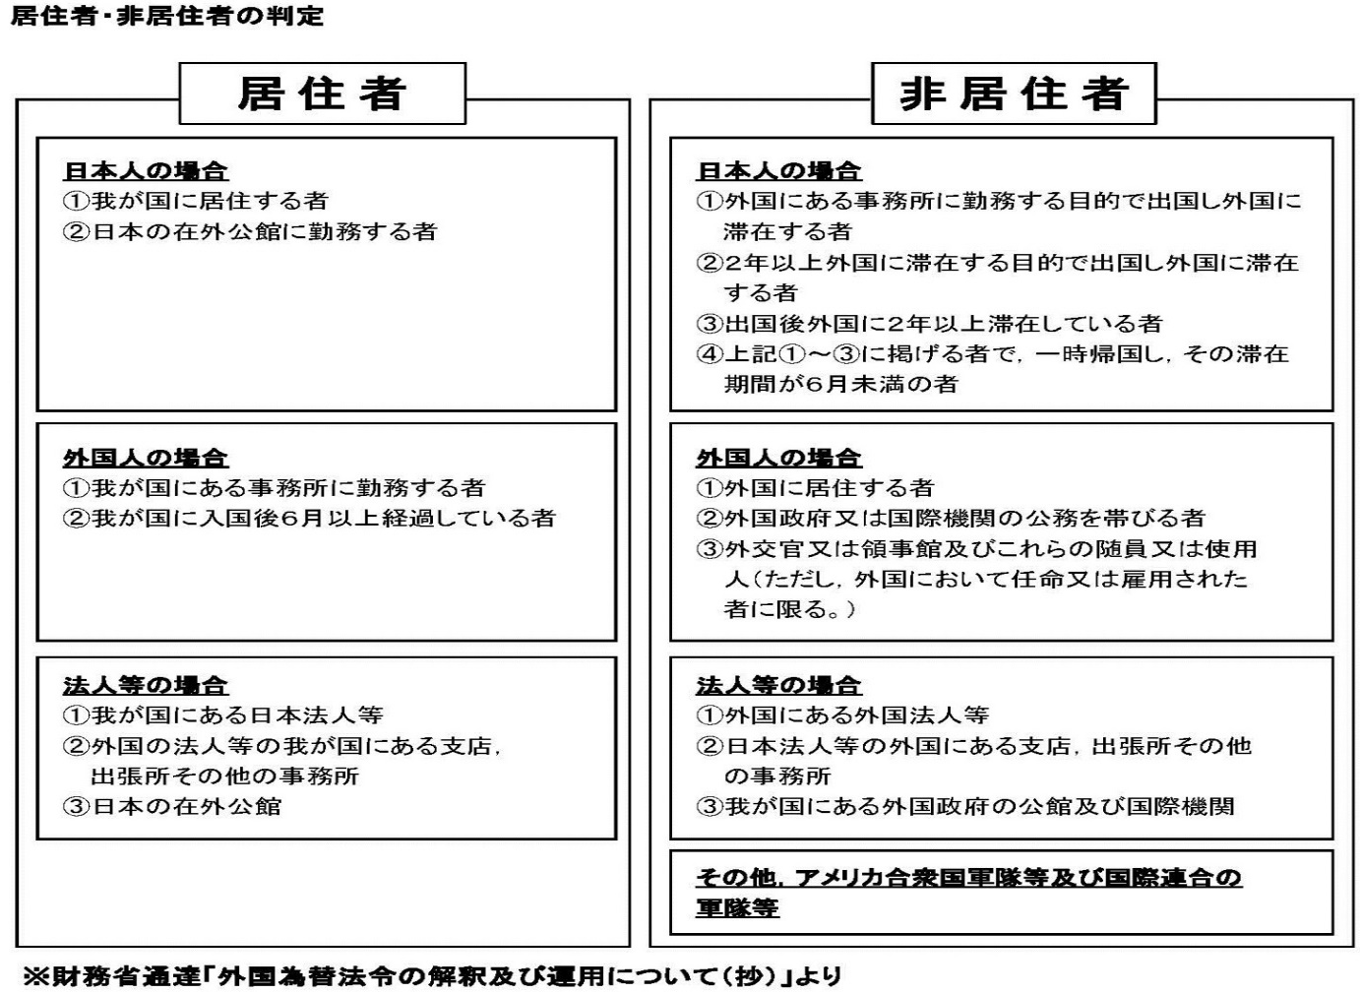

○公知・非公知

・公知

広く世間に知れ渡っていることをいいます。

本学における安全保障輸出管理規則上の「公知」とは，不特定多数の者が入手又は閲覧等が可能な状態のものをいいます。具体的には以下のとおりです。

※次のいずれかに該当する公知の技術の提供

・新聞，書籍，雑誌，カタログ，電気通信ネットワーク上のファイル等により，既に不特定多数の者に対して公開されている技術の提供

・学会誌，公開特許情報，公開シンポジウムの議事録等不特定多数の者が入手可能な技術の提供

・ソースコードが公開されているプログラムの提供

・非公知

世間一般に知られていないことをいいます。

本学における安全保障輸出管理規則上の「非公知」の技術の提供とは「公知」で記載してある事項を除いたものを指します。